Resource: unfoldingWord® Open Bible Stories
unfoldingWord® Open Bible Stories © 2022 unfoldingWord. Released under CC BY-SA 4.0 license. unfoldingWord® Open Bible Stories has been adapted in the following languages: Tok Pisin, Arabic (عربي), French (Français), Hindi (हिंदी), Indonesian (Bahasa Indonesia), Portuguese (Português), Russian (Русский), Spanish (Español), Swahili (Kiswahili), and Simplified Chinese (简体中文) from unfoldingWord® Open Bible Stories © 2022 unfoldingWord. Released under CC BY-SA 4.0 license by Mission Mutual

unfoldingWord® Open Bible Stories

3. Bikpela Wara Tait
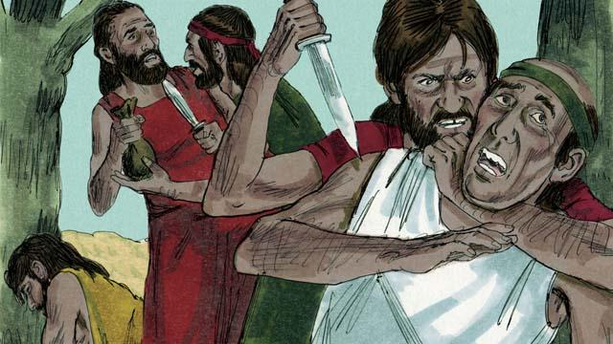
Longpela taim i go pinis na planti manmeri i kamap na i stap long olgeta hap graun. Dispela lain ol i mekim planti kainkain pasin nogut. God i no amamas long ol na em i tingting long bagarapim olgeta hap graun long bikpela tait wara.
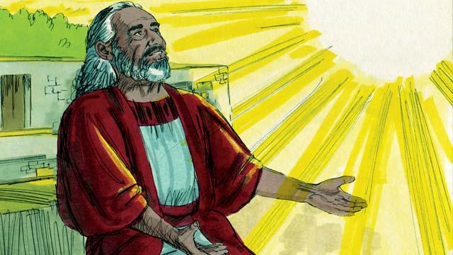
Tasol, God i amamas long Noa. Em wanpela tasol em i stretpela man i stap wantaim olgeta manmeri nogut. God i tokim Noa long bikpela tait wara em i tingting long salim i kam. Olsem na em i tokim Noa long wokim wanpela bikpela sip.
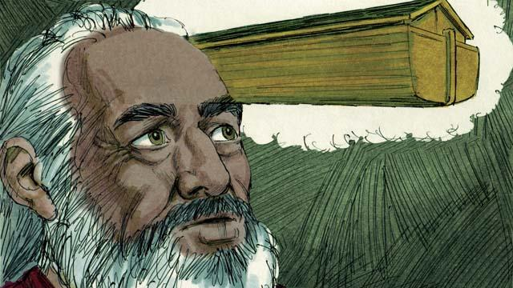
God tokim Noa long wokim sip olsem. Longpela bilong em i mas 140 mita na long namel bilong em i mas 23 mita na longpela i go antap i mas 13.5 mita. Em i tokim Noa long wokim sip wantaim diwai. Na tu, God i tokim Noa long wokim tripela hap i go antap long sip wantaim windo tu. Noa na meri bilong em na tripela pikinini man na meri bilong ol na olgeta kainkain abus bai i go insait long sip na ol bai i stap gut long taim bilong bikpela tait wara.
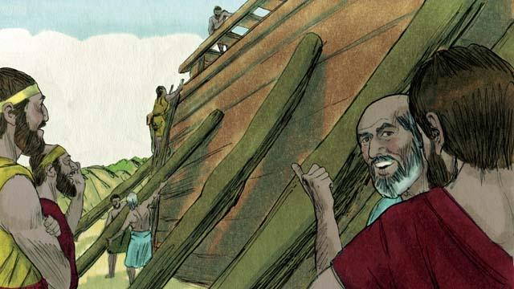
Noa i bihainim tok bilong God olsem na em na tripela pikinini man bilong em ol i wokim sip olsem God i bin tokim em. Ol i wokim sip long planti yia long wanem sip em i bikpela. Noa i tokim ol manmeri long bikpela tait wara bai kamap na em i tokim ol long tanim bel na i go long God, tasol ol i no bilipim em na ol i sakim tok bilong Noa.
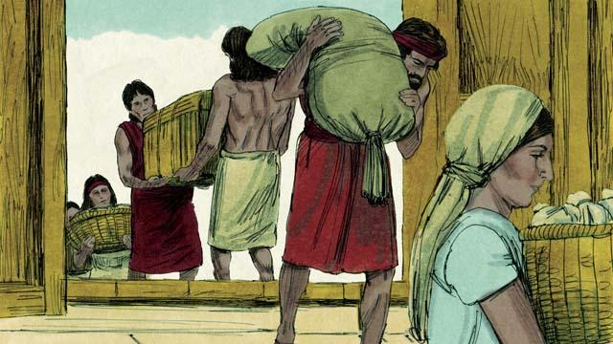
God i tokim Noa na lain bilong em long bungim planti kaikai na putim insait long sip. Dispela kaikai em bilong Noa na lain bilong em wantaim olgeta abus bai i stap insait long sip. Taim olgeta samting i redi pinis, God i tokim Noa na meri bilong em na tripela pikinini man bilong tupela wantaim meri bilong ol, olsem em i taim bilong i go insait long sip na 8-pela manmeri tasol i go insait long sip.
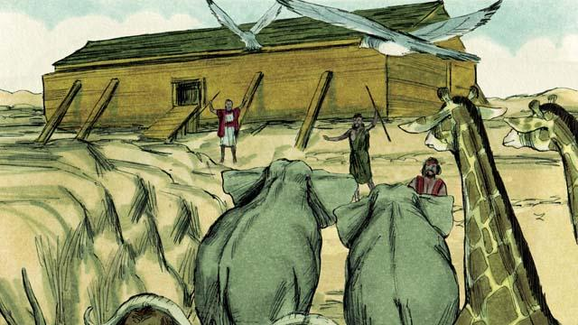
God i salim wanpela man na wanpela meri bilong olgeta kain abus na pisin long i go long Noa na i go insait long sip. Olgeta gutpela abus na pisin bilong wokim ofa long God tasol. God i salim kainkain 7-pela man na 7-pela meri animal long i go long Noa na i go insait long sip. Olgeta bai i go insait long sip na stap gut taim bikpela tait wara i kamap na bagarapim olgeta laip long graun. Taim olgeta i go insait long sip pinis, God yet i pasim dua bilong sip.
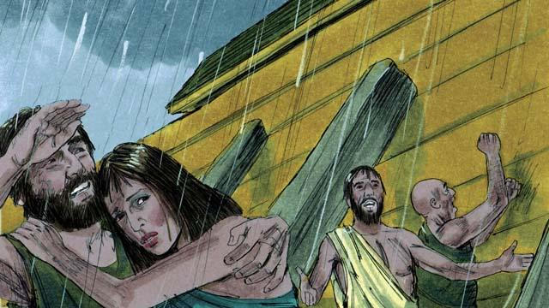
Bihain ren i stat long pundaun. Em i ren i go i go na i no pinis. Tasol em i ren i go inap long 40 de. Wara i pulap antap long graun na insait long graun. Tait wara i karamapim olgeta graun wantaim olgeta maunten.
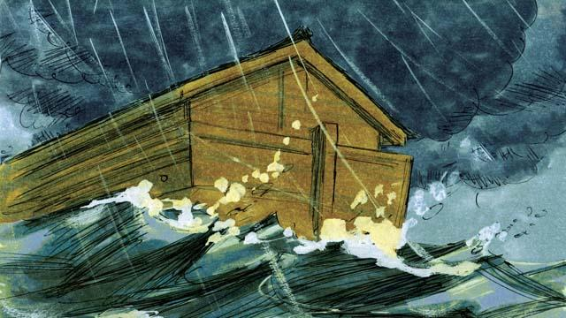
Olgeta samting i stap laip long graun i dai pinis, tasol olgeta manmeri na abus i stap insait long sip, olgeta i stap laip. Sip i trip long wara na em i helpim olgeta lain i stap insait long sip. Ol i no lus long wara na i dai.
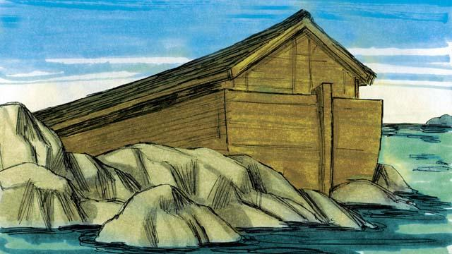
Ren i pundaun long graun inap long 40 de na pinis na bihain sip i trip antap long wara inap long 5-pela mun. Long dispela taim wara i wok long go daun na wanpela de sip i pas long wanpela maunten. Tasol planti hap graun i stap yet insait long wara. Bihain long 3-pela mun moa het bilong ol maunten i kamap ples klia.
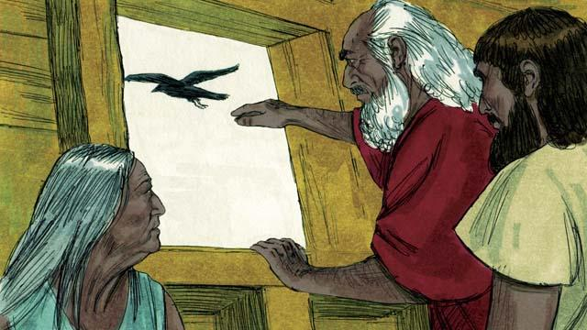
Bihain long 40 moa de, Noa i laik save graun i drai pinis o nogat, olsem na em i salim wanpela pisin kotkot i go long painim drai graun. Tasol dispela pisin kotkot i no painim sampela hap drai graun.
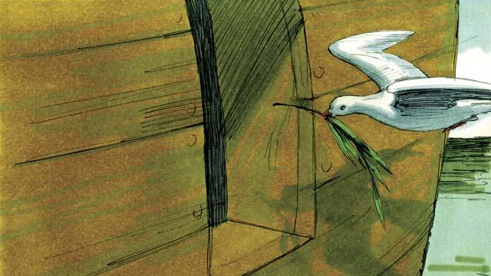
Sampela taim bihain, Noa i salim wanpela pisin balus long painim sampela hap drai graun. Tasol pisin balus i no lukim sampela hap drai graun, olsem na em kam bek gen long Noa. Bihain long wanpela wik, Noa i salim pisin balus gen. Long dispela taim, em i kam bek gen wantaim wanpela liklik han bilong diwai oliv insait long maus bilong em. Noa i save wara em i wok long go daun na olgeta graun na gras i wok long gro gen.
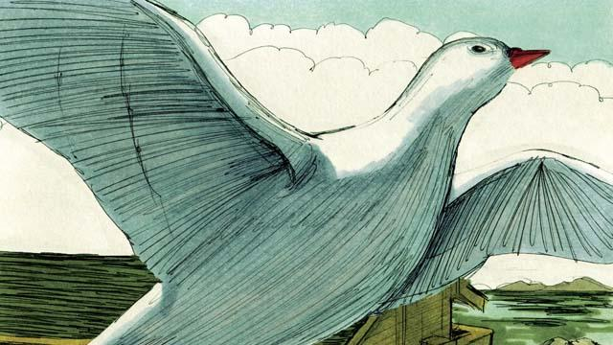
Noa i wet long wanpela moa wik na em i salim pisin balus namba 3 taim gen. Tasol long dispela taim pisin i painim drai graun long malolo olsem na en i no kam bek gen long Noa. Noa i save, planti hap graun i bin drai pinis.
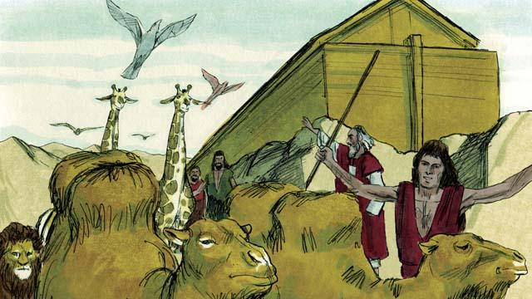
Tupela mun bihain, God i tokim Noa, “Yu na lain bilong yu wantaim olgeta abus i ken lusim sip nau. Yupela i ken karim planti pikinini na tumbuna pikinini na pulumapim olgeta hap graun.” Olsem na Noa na lain bilong em ol i lusim sip na kam autsait long sip.
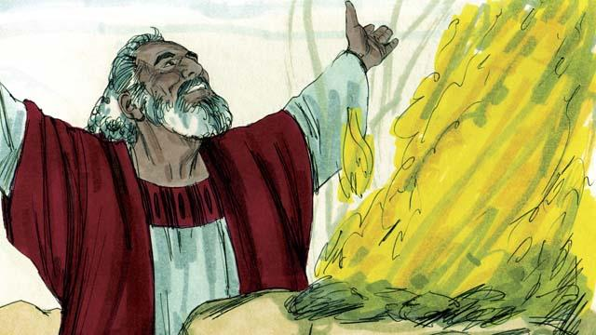
Bihain, Noa i kam autsait long sip na sanap long graun, em i wokim ofa long God wantaim sampela abus i gutpela long wokim ofa long em. God i amamas long Noa na em i blesim Noa na lain bilong em.
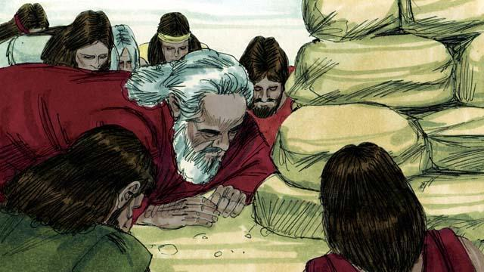
God i tokim Noa olsem, “Mi promis, bai mi no inap bagarapim graun gen long bekim pasin nogut bilong ol manmeri. I tru, ol i mekim pasin nogut taim ol i liklik, tasol mi bai no inap bagarapim gen olgeta graun long tait wara.”
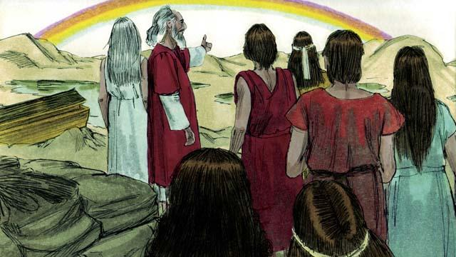
Na God i wokim namba wan renbo long skai olsem promis em i bin mekim. Olgeta manmeri bai tingim pasim tok, God i bin mekim.
Baibel Stori i Kam Long: Stat 6–8

